Как создать турецкий Apple ID на iPhone? По шагам
Оплатика · читать 5 минут · обновлено 10.10.2026
Хотите оформлять подписки (ChatGPT Plus, iCloud+, Apple Music, YouTube Premium, CapCut Pro) по турецким ценам, но жалко трогать основной аккаунт, где хранятся годы фото, заметок и важных данных? В основном аккаунте регион к тому же могут блокировать подписки, остаток на балансе или семейный доступ. Лучшее решение — создать отдельный чистый Apple ID сразу с турецким регионом. Это занимает 10–15 минут.
Что понадобится: iPhone с актуальной iOS, новая почта (ещё не привязанная к Apple ID), номер телефона для подтверждения (подойдёт российский) и 10–15 минут времени.

Зачем именно Турция. Это один из самых выгодных регионов Apple: ChatGPT Plus, iCloud+, Apple Music, YouTube Premium и многие другие подписки стоят в 2–3 раза дешевле, чем в России и Европе. Это законно: Apple сама устанавливает разные цены по странам.
На скриншотах красная рамка с цифрой показывает, куда нажимать.

Часть 1. Создаём турецкий Apple ID
Важно: выходите только из «Контента и покупок», а не из iCloud. Тогда фото и данные основного аккаунта остаются на месте. Регион в основном аккаунте не меняйте.
Шаг 1. Создайте новый чистый Apple ID
Откройте Настройки, нажмите на своё имя и выберите «Контент и покупки» → «Выйти». Затем в App Store нажмите на профиль → «Войти» → «Создать новый Apple ID». Укажите новую почту (ещё не привязанную к Apple ID) и пароль: не короче 8 символов, с цифрой, заглавной и строчной буквой. Имя и фамилия — любые, дата рождения — старше 18 лет, телефон — любой, в том числе российский. Если Apple предложит выбрать страну, сразу выбирайте Турцию; если нет — регион мы сменим на шагах 3–4.
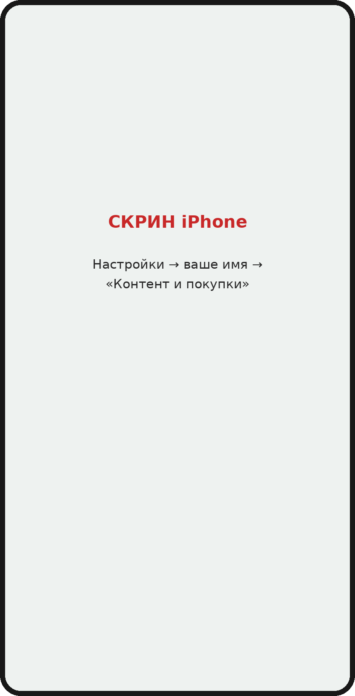  1. «Контент и покупки» → «Выйти» | 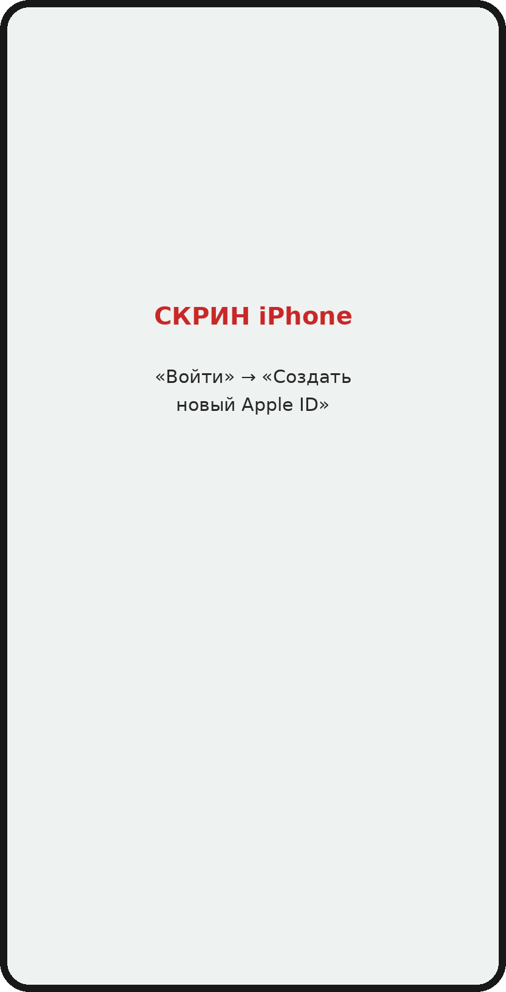  2. «Создать новый Apple ID» | 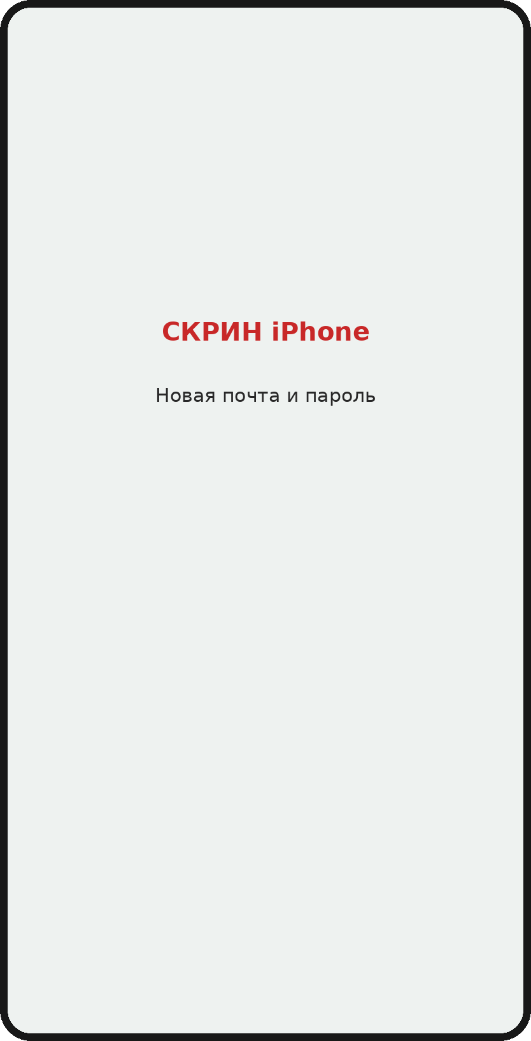  3. Почта и пароль
Шаг 2. Откройте профиль в App Store
Откройте App Store на iPhone и нажмите на иконку профиля в правом верхнем углу. Затем нажмите ещё раз на своё имя вверху (может потребоваться Face ID или пароль).
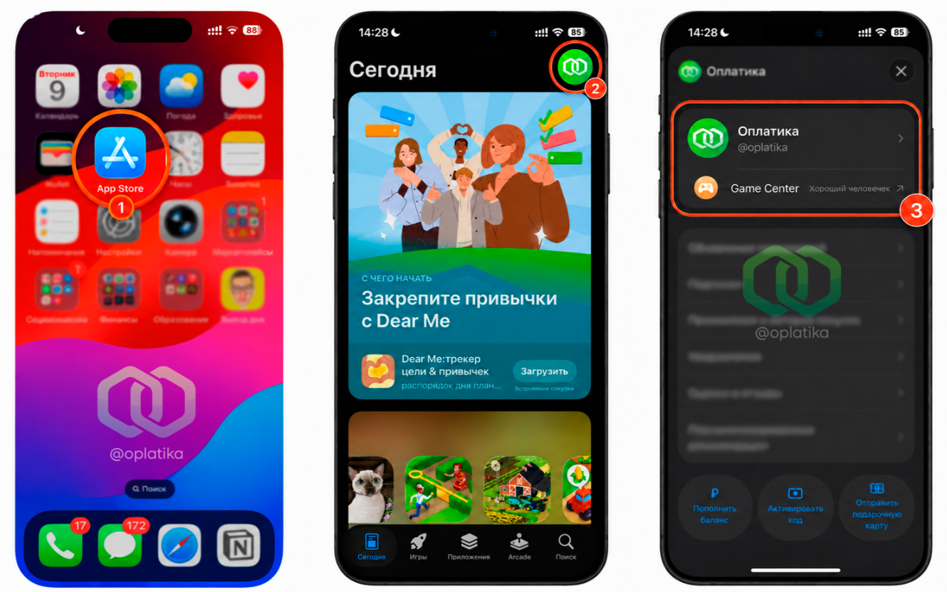
1. Иконка App Store → 2. Профиль → 3. Имя аккаунта
Шаг 3. Выберите регион — Турция
Пролистайте вниз и найдите пункт «Страна/регион» (4). Нажмите на него, в поиске (5) начните вводить «Турция» и выберите Турцию (6). Это ключевой шаг: регион определяет цены и подписки.
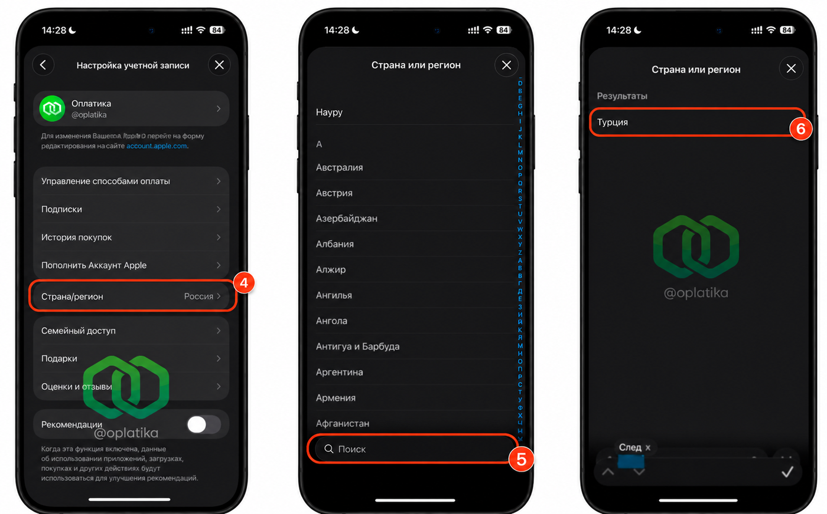
4. «Страна/регион» → 5. Поиск → 6. «Турция»
Шаг 4. Примите условия и укажите способ оплаты «Нет»
Нажмите «Продолжить» (7), затем «Принять» (8) на экране с условиями Apple. В способе оплаты выберите «Нет» (9) (на турецком экране — «Yok»).
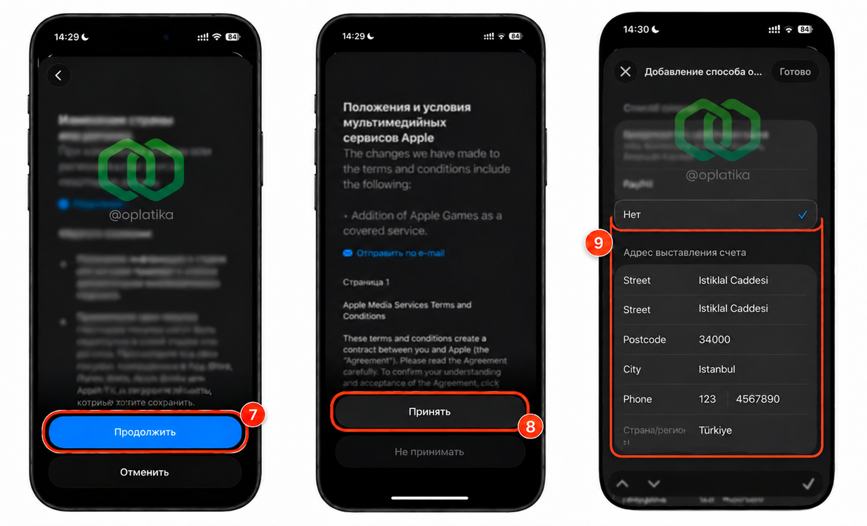
7. «Продолжить» → 8. «Принять» → 9. Способ оплаты: «Нет»
Шаг 5. Укажите адрес в Стамбуле
Apple просит турецкий адрес. Подойдёт любой реальный адрес в Стамбуле (отель, ТЦ или улица из Google или Яндекс.Карт). Нужны:
- улица и номер дома (например, Istiklal Caddesi);
- город — İstanbul;
- почтовый индекс — для центральных районов начинается на 34 (например, 34000);
- имя, фамилия и телефон — любые подходящие по формату.
Нажмите «Готово». Теперь у вас чистый турецкий Apple ID: проверить регион можно в профиле — в строке «Страна/регион» должна стоять Турция (11).
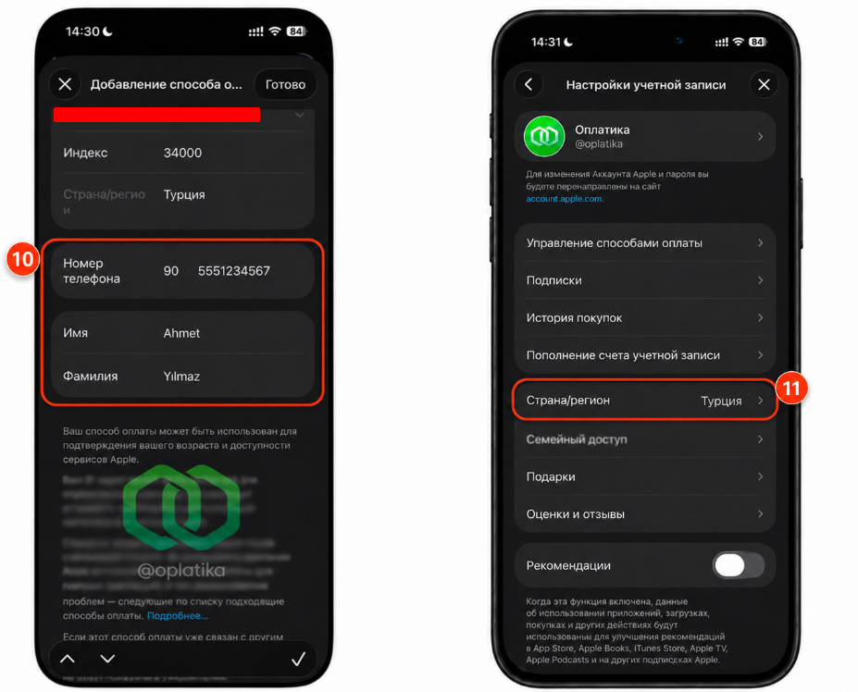
9–10. Заполните адрес и телефон → 11. Страна/регион: Турция

Часть 2. Пополняем баланс подарочной картой
Российские карты в Турции не работают, поэтому баланс пополняют подарочными картами Apple в турецких лирах (₺). Купить их можно в Оплатике на oplatika.com — открывайте сайт прямо на телефоне.
Шаг 7. Выберите Apple, регион Турция и номинал
В каталоге выберите Apple (Подарочные карты). Под заголовком должна стоять плашка «для региона Турция»: регион карты обязательно должен совпадать с регионом вашего Apple ID. Нажмите «+» рядом с нужным номиналом.
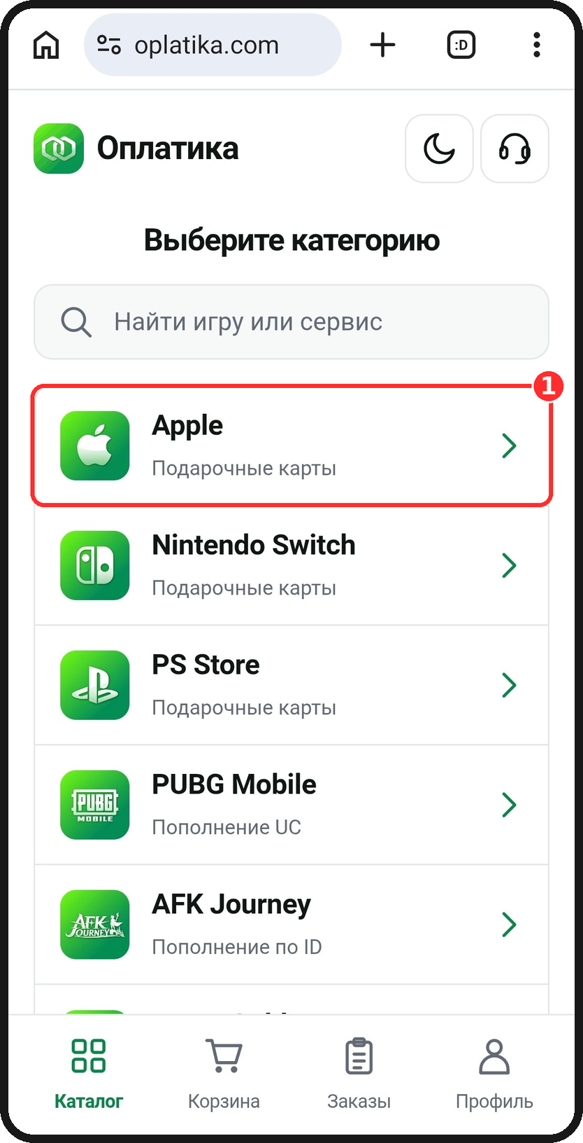  1. Выберите Apple | 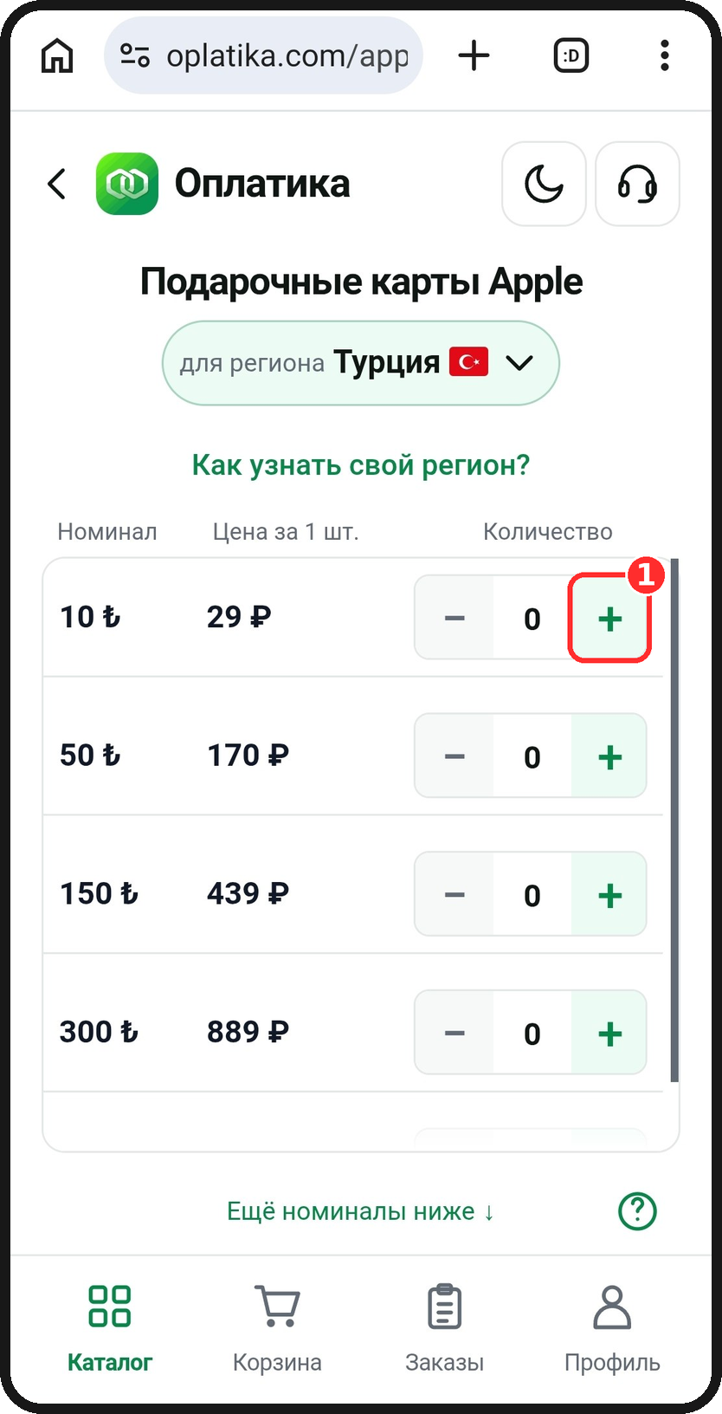  1. Нажмите «+» у номинала | 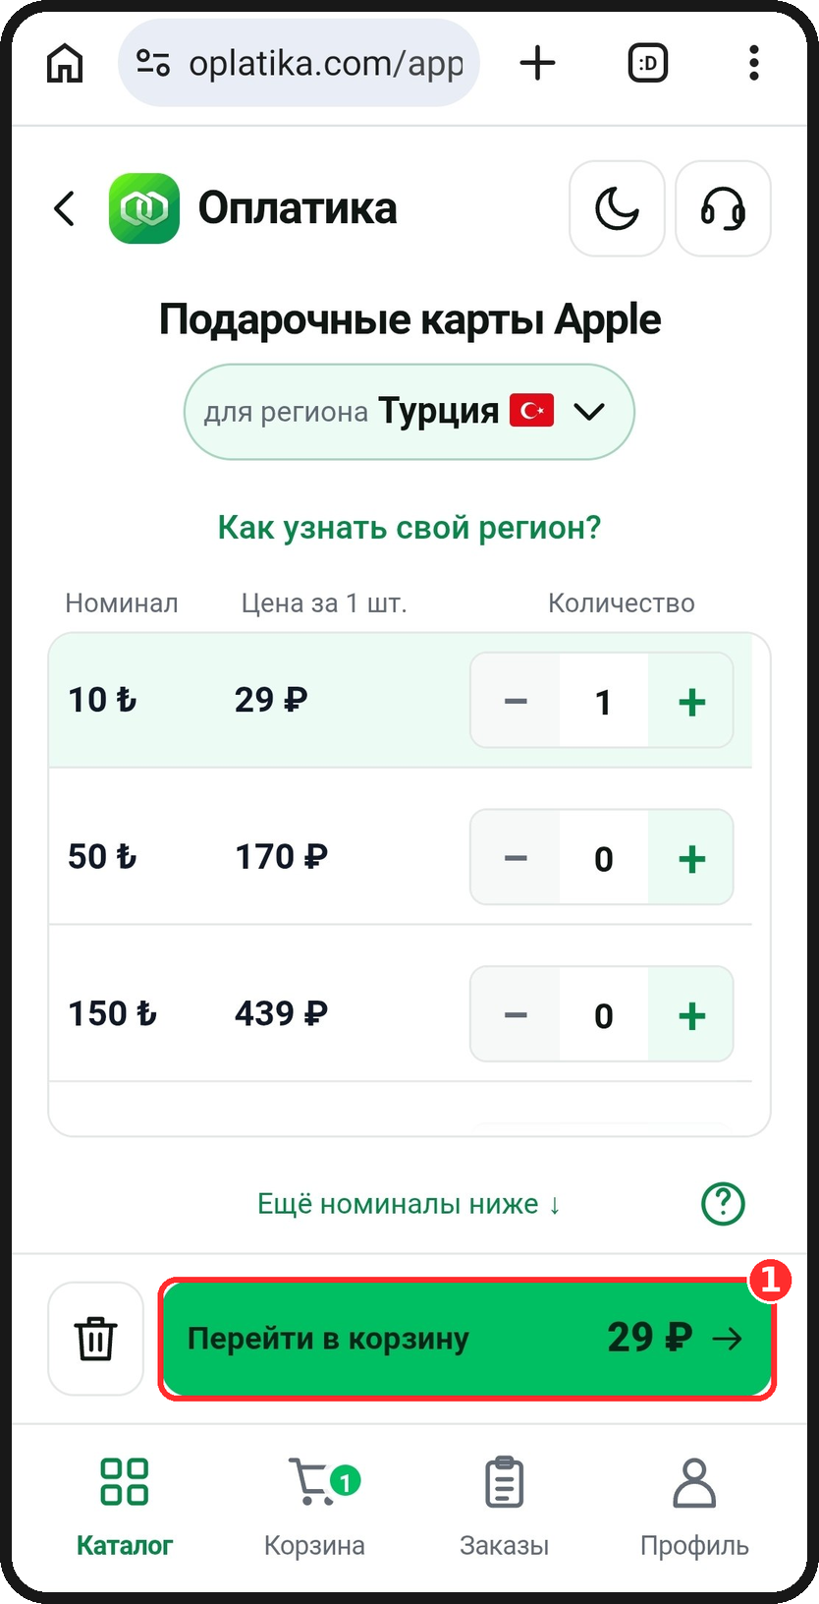  1. «Перейти в корзину»

Цены на момент написания статьи (10.10.2026): в каталоге есть и другие номиналы — под списком подсказка «Ещё номиналы ниже ↓». Цены обновляются, смотрите актуальные перед покупкой.
Номинал | Цена
10 ₺ | 29 ₽
50 ₺ | 170 ₽
150 ₺ | 439 ₽
300 ₺ | 889 ₽
1 500 ₺ | 4 439 ₽

Совет: берите карту с небольшим запасом, чтобы точно хватило на подписку и возможные налоги. Если хотите сначала проверить, как всё работает, возьмите минимальную карту на 10 ₺.
Шаг 8. Подтвердите заказ в корзине
В корзине проверьте регион и номинал, поставьте галочку «Вы покупаете подарочную карту Apple для региона Турция. Всё верно?» и нажмите «Оплатить».
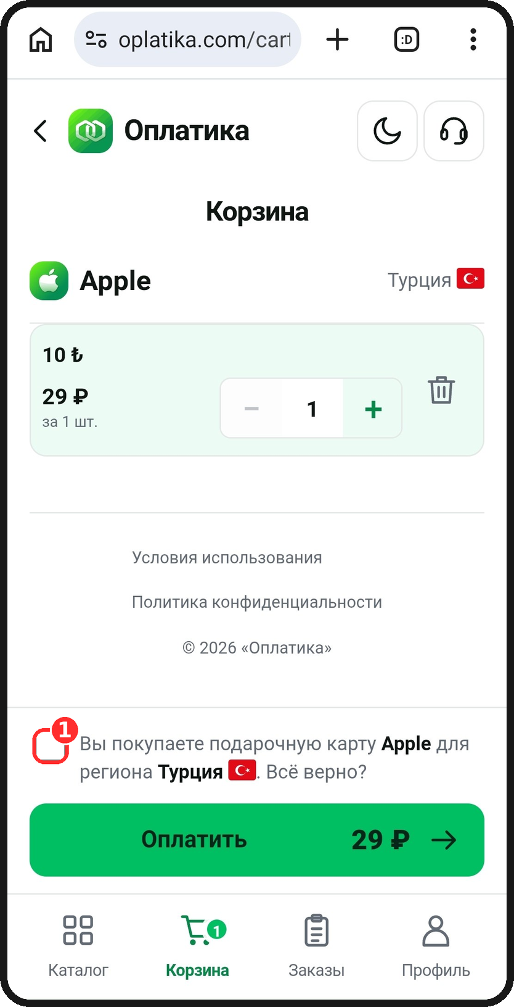  1. Поставьте галочку | 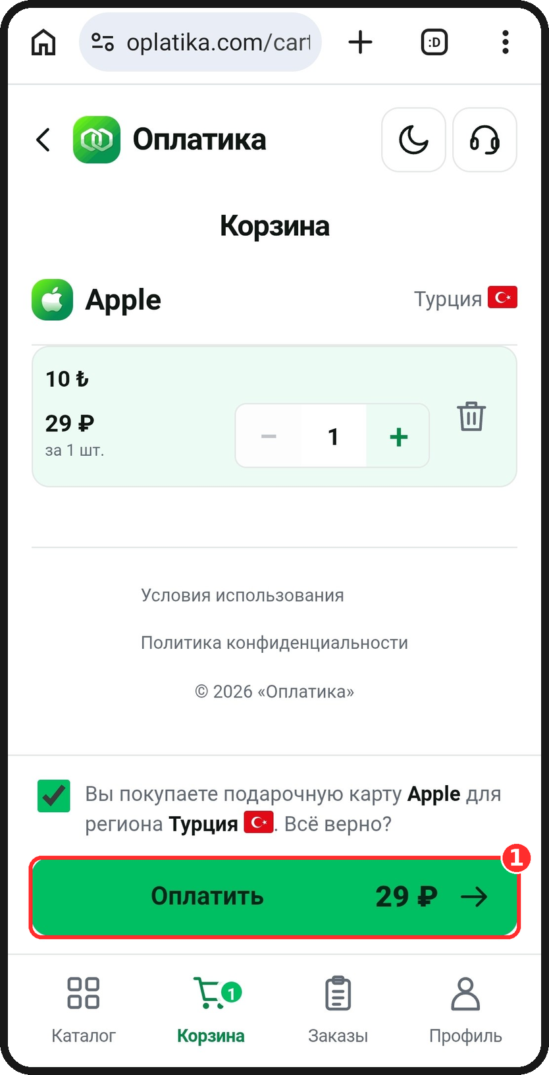  1. Нажмите «Оплатить»
Шаг 9. Укажите почту и перейдите к оплате
На экране «Оформление заказа» введите электронную почту — на неё придёт код. Нажмите «Перейти к оплате». Откроется страница заказа со статусом «Ожидает оплаты». Сайт напоминает: перед оплатой отключите VPN — нажмите «Ок».
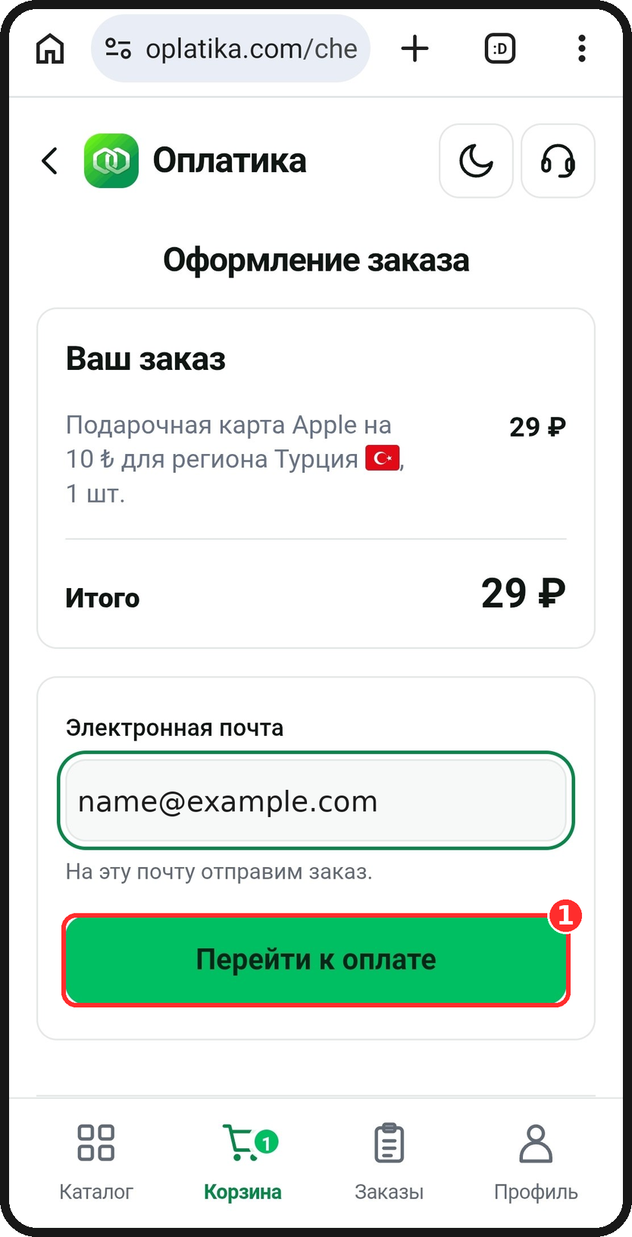  1. Почта → «Перейти к оплате» | 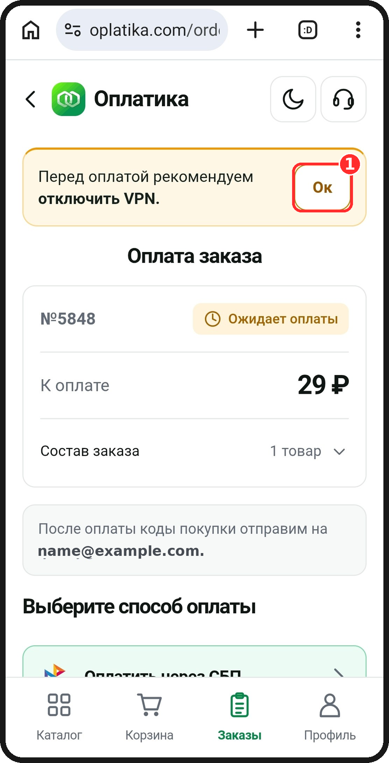  1. Отключите VPN и нажмите «Ок»
Шаг 10. Выберите способ оплаты
Прокрутите страницу заказа вниз и выберите способ: СБП, карта или другой. Оплата проходит на странице платёжного сервиса Robokassa: доступны карты МИР, Visa и Mastercard, СБП, Яндекс Пэй, SberPay и рассрочка «Сплит». Вверху указан срок — оплатите заказ до этого времени.
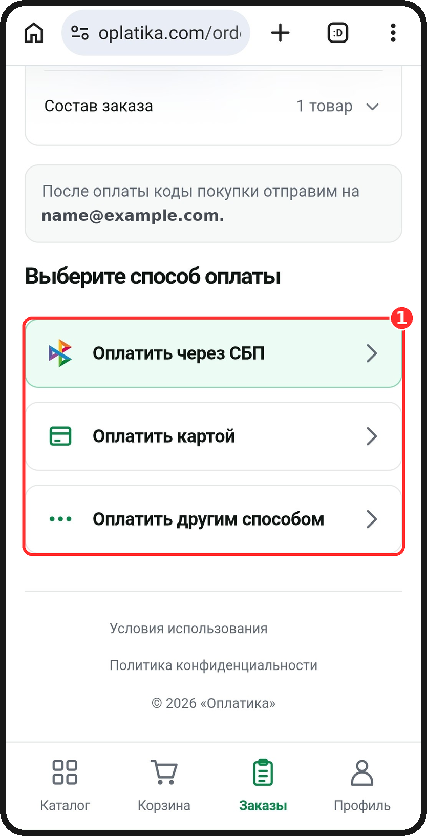  1. Выберите способ оплаты | 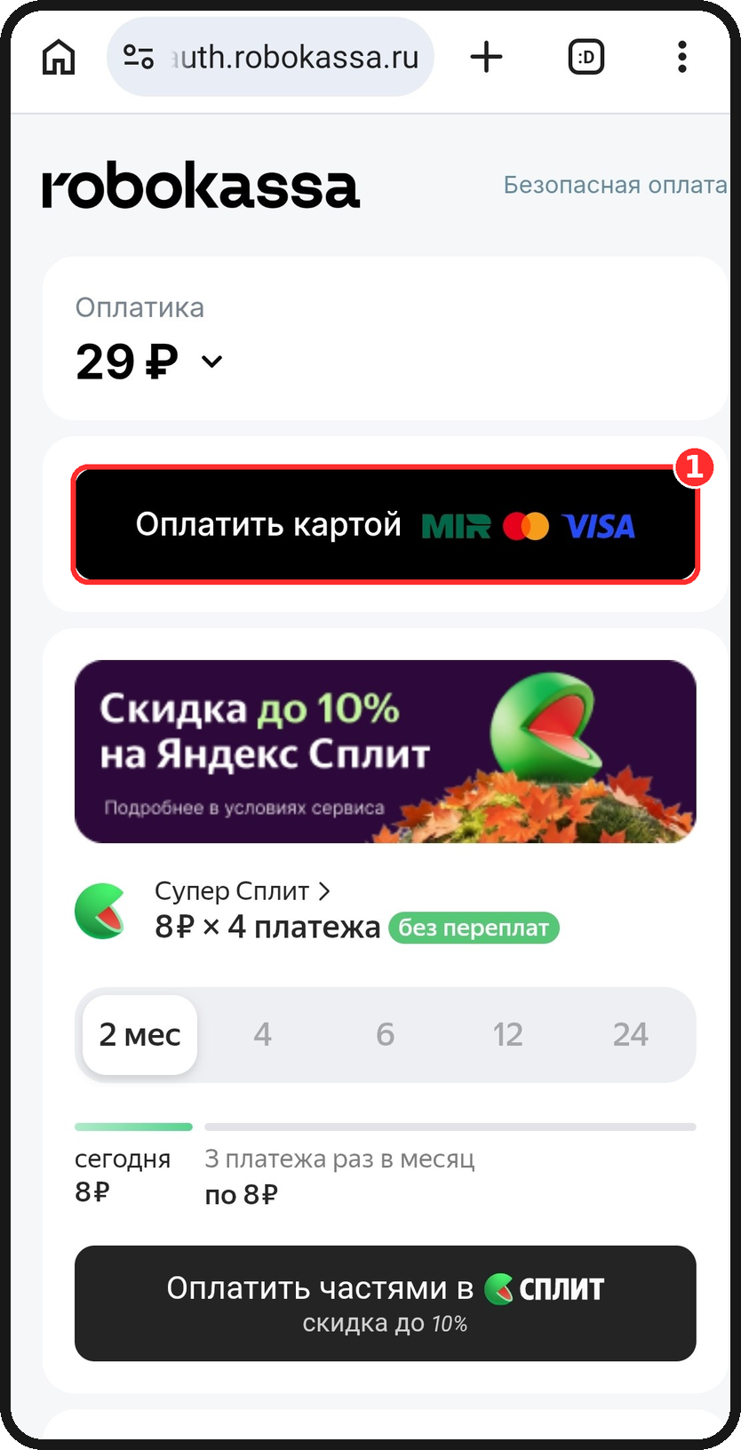  1. Например, картой | 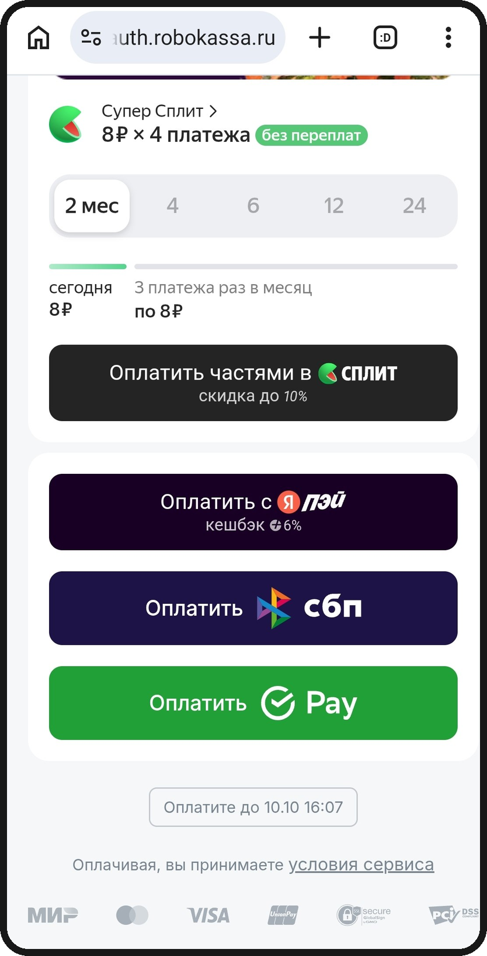  Другие способы: Яндекс Пэй, СБП, SberPay
Шаг 11. Получите код
Код придёт на указанную почту примерно через 20–40 секунд. Если письма нет, проверьте «Спам». Найти код позже можно в профиле: вкладка «Профиль» → введите ту же почту → «Получить код» → введите код из письма. После входа заказы и коды будут на вкладке «Заказы».
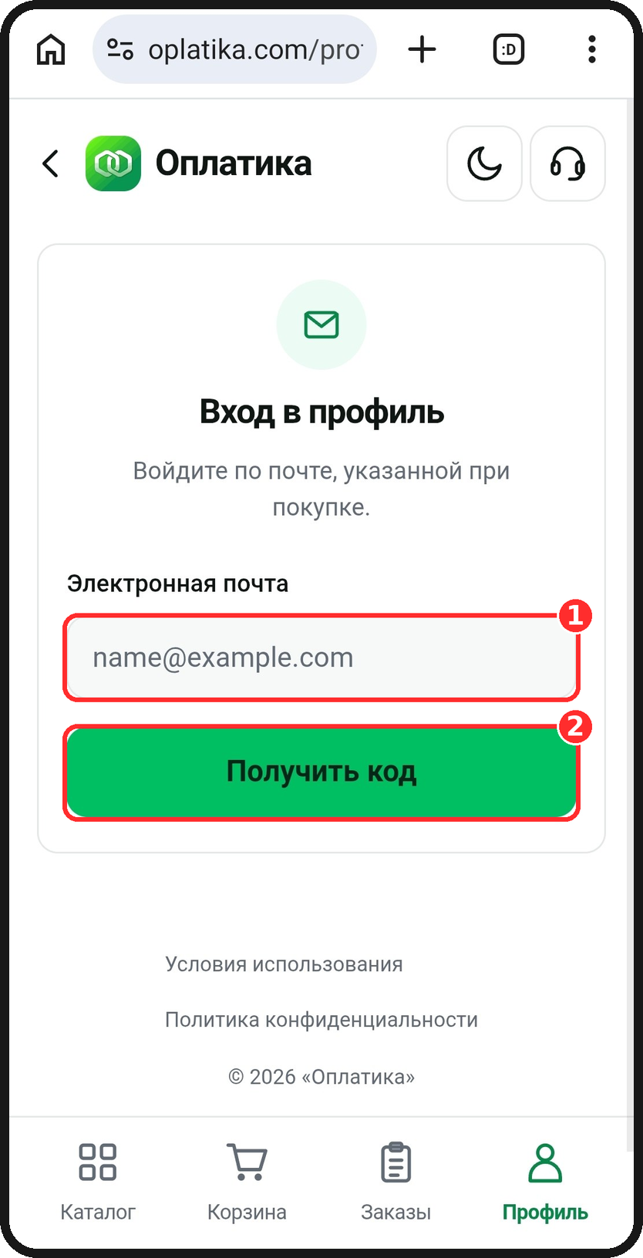
1. Почта → 2. «Получить код»
Шаг 12. Активируйте код в App Store
Скопируйте код и на iPhone:
- Откройте App Store и нажмите на профиль справа сверху.
- Выберите «Погасить подарочную карту или код» (Redeem Gift Card or Code).
- Нажмите «Ввести код вручную» и вставьте скопированный код.
- Нажмите «Активировать». Баланс появится мгновенно.
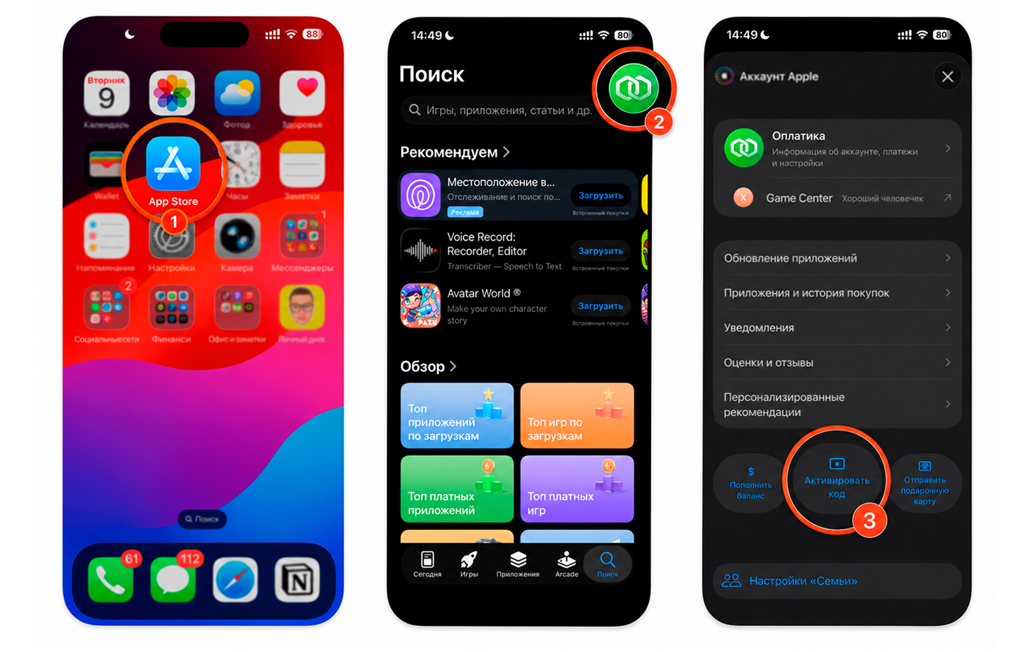
1. App Store → 2. Профиль → 3. «Погасить подарочную карту или код»
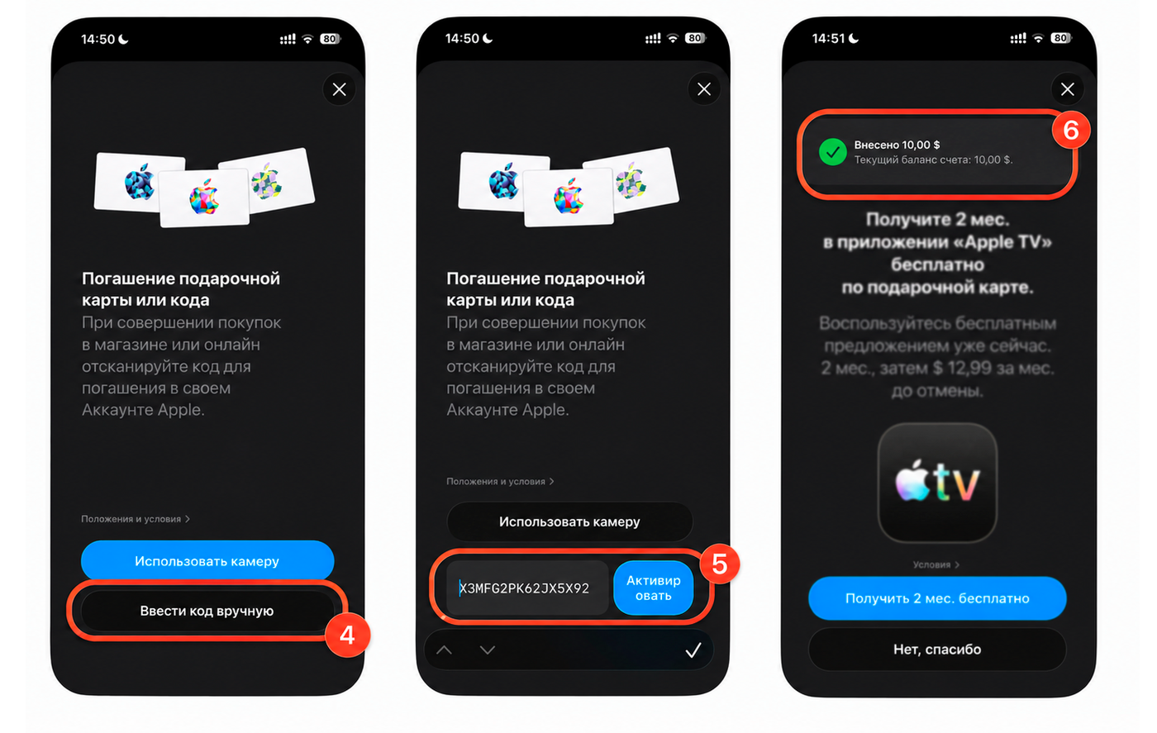
4. «Ввести код вручную» → 5. Вставьте код и «Активировать» → 6. Баланс пополнен
Проверить баланс можно в профиле: App Store → профиль → строка «Баланс средств на счёте».
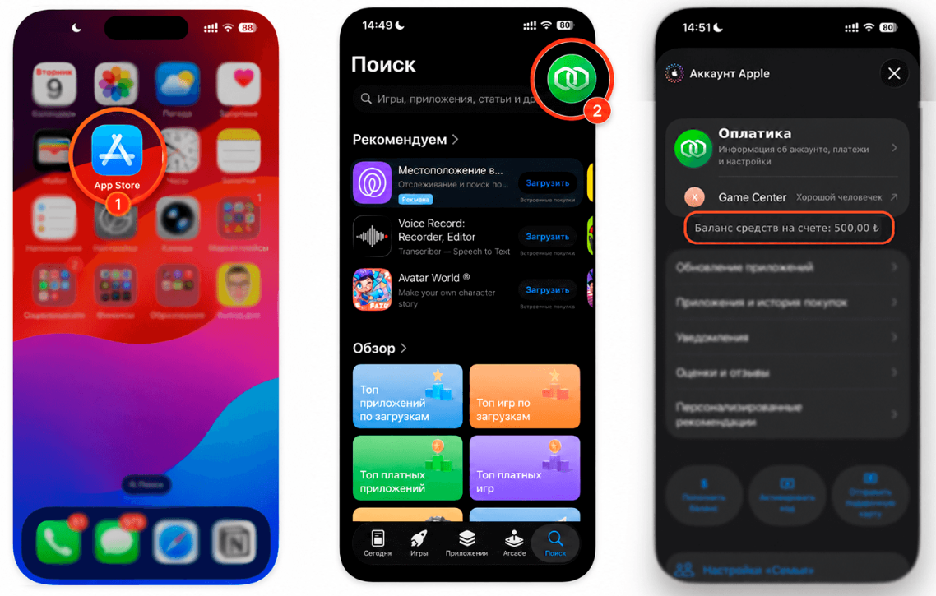
1. App Store → 2. Профиль → 3. Баланс на счёте

Часть 3. Покупаем подписку
Откройте нужное приложение (ChatGPT, CapCut, YouTube, Apple Music, а iCloud+ — в настройках), перейдите в раздел подписки и оформите её. Цена будет в лирах, а списание идёт с баланса Apple ID — без банковской карты.
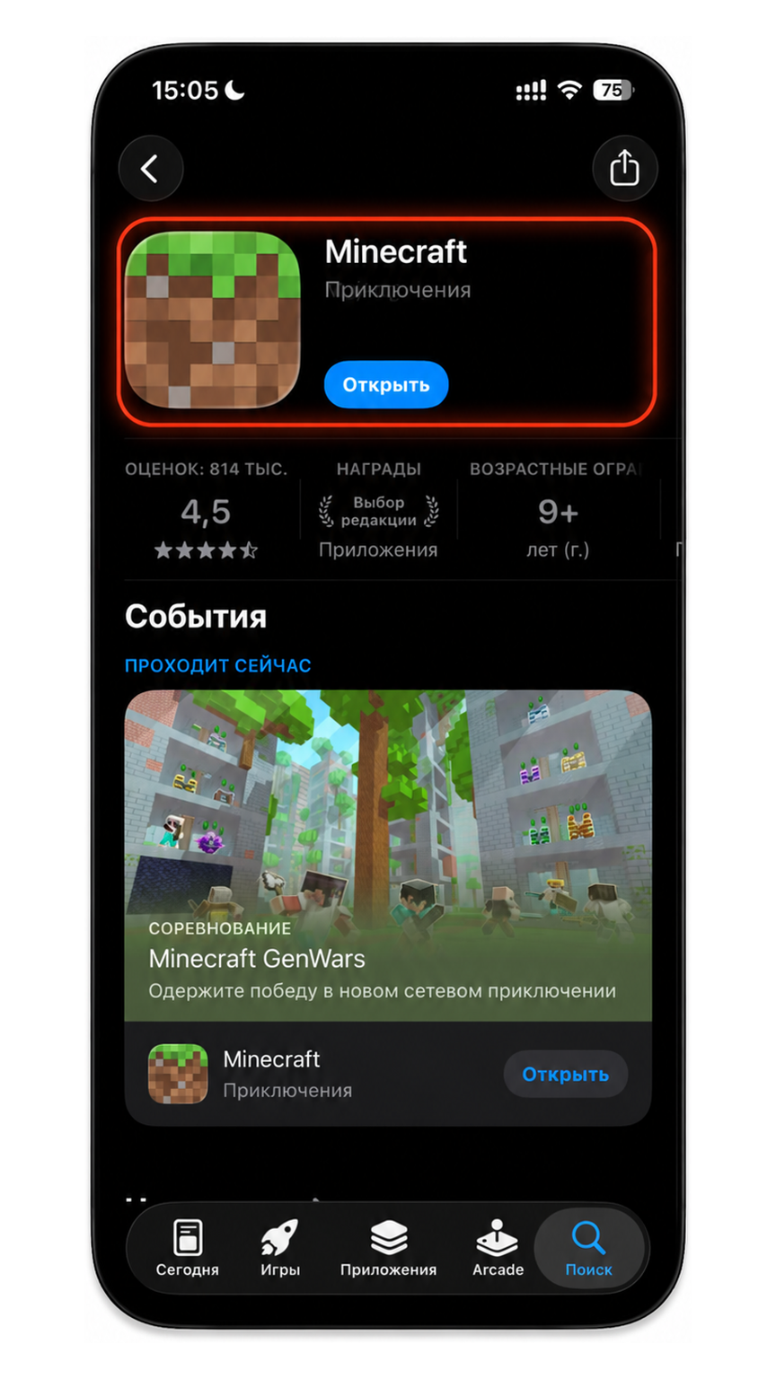
Покупка за баланс Apple ID (на примере игры)

Что делать, если что-то пошло не так
Проблема | Что делать
Код не активируется, пишет «не соответствует региону» | Регион карты и аккаунта не совпадают. Проверьте регион в App Store и купите карту для нужной страны.
В App Store остался российский регион | Вы вошли не в тот аккаунт. Выйдите из «Контента и покупок» и войдите в турецкий.
«Почта уже используется» | Нужна новая почта, ещё не привязанная к Apple ID.
Нет варианта «Нет» в способе оплаты | Начните регистрацию заново и сразу выберите страну Турция. У аккаунта с привязанной картой или остатком на балансе такого варианта может не быть.
Регион в старом аккаунте не меняется | Мешают остаток на балансе, активные подписки или семейный доступ. Отмените подписки, обнулите баланс (поможет поддержка Apple) или создайте новый аккаунт.
Вопрос по заказу в Оплатике | Нажмите на значок наушников вверху сайта — откроется чат поддержки в Telegram. Укажите номер заказа.

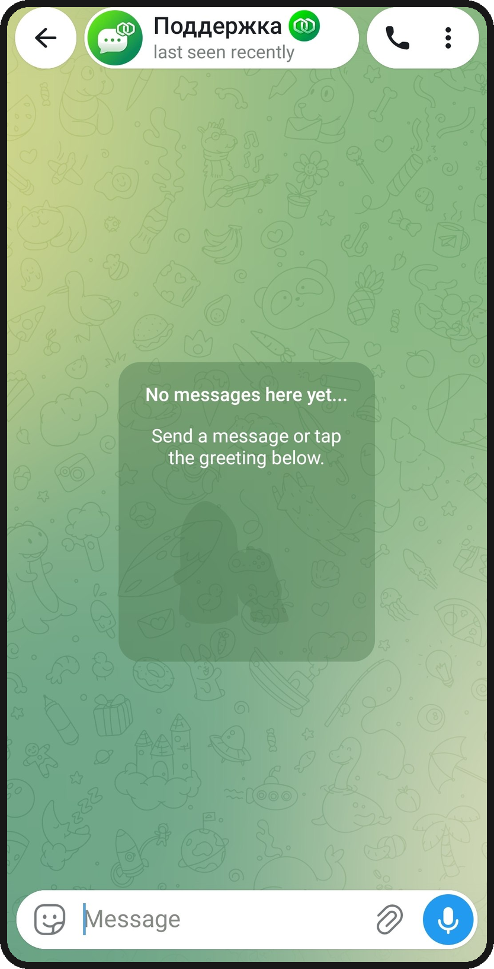
Чат поддержки Оплатики в Telegram

Коротко
- Выйдите из «Контента и покупок», не из iCloud.
- Создайте новый Apple ID: регион — Турция, способ оплаты — «Нет», адрес — Стамбул.
- Купите на oplatika.com подарочную карту Apple для региона Турция.
- Активируйте код в App Store и оформите подписку по турецким ценам.

